“去黄山的时候”
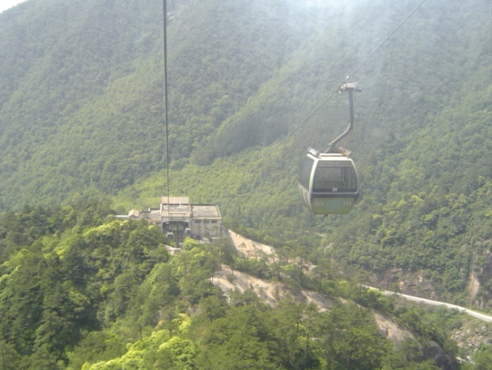
莫海琳

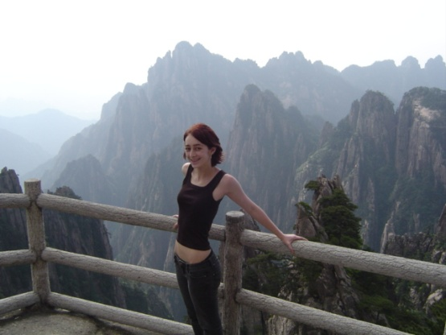
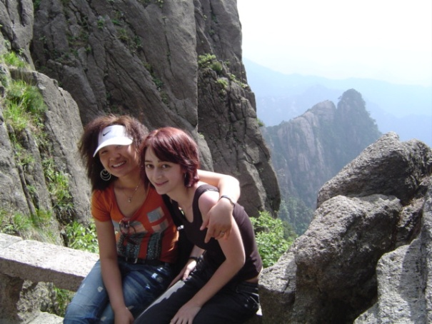
二零零七年夏天我跟我妈妈去黄山旅行。我听说那儿的风景非常美，可是我们是晚上才到黄山国际机场，什么风景都看不见！第二天，为了上山，我们先坐汽车，再走到索道站。然后，坐了十几分钟的索道车去山上。从第一个索道站到西海饭店，爬山一共用六个小时，过了差不多八个山峰。
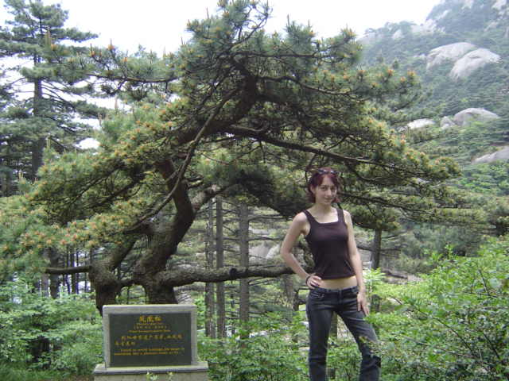
我跟妈妈爬山的时候，中国人比较多，外国人很少。因为妈妈是中国人，人人都认为我是自己一个人去爬山的。有的人盯着我这么大的鼻子和这么白的皮肤。再说我的头发又刚刚染色了，是很亮的红色。有的人就要来跟我照几张相，才发现我妈妈也在，也是中国人。
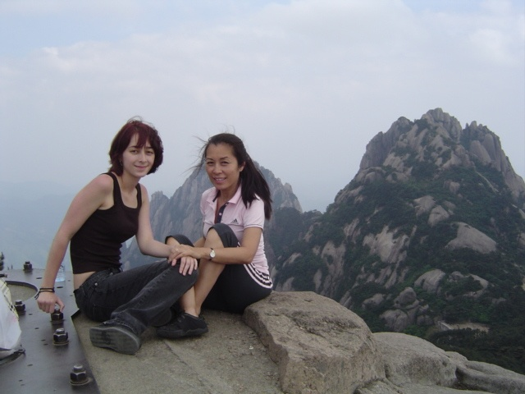
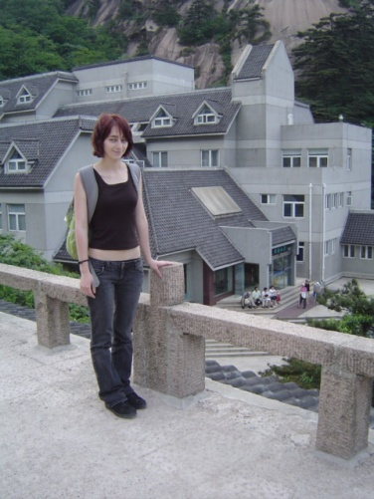
在一些高的山峰上，我们可以看到很远的景色，因为天气很晴.路上还有很多有名的岩石和松树。我最喜欢“飞来石”和“梦笔生花”。从全世界都有人来看这些有意思的地方。
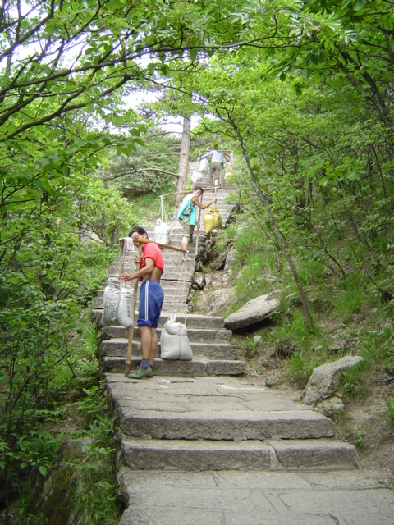
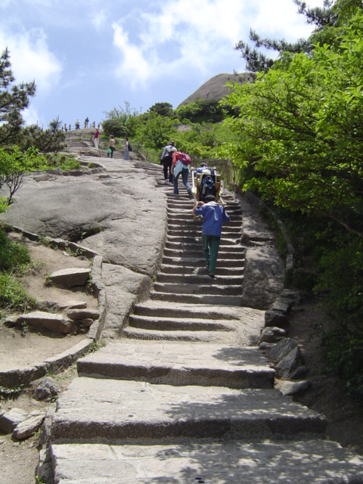
虽然我们在风景区，厕所，小饭店，垃圾回收和大旅馆，山上都有。有的人工作爬来爬去拣着垃圾，或背着水和饭带去旅馆卖。那儿甚至有人的工作是背着旅客去比较难爬的山峰。
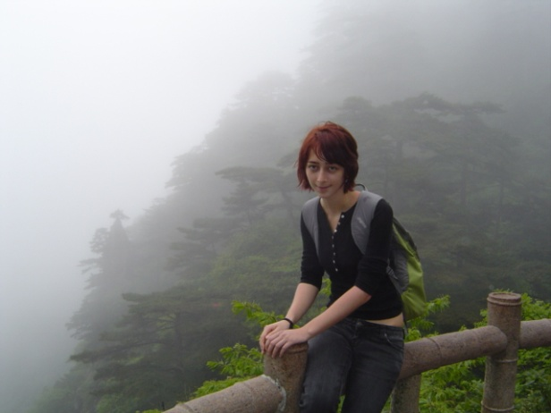
第三天，我们从窗口外面看出去，居然发现我们在云中！我们走出去旅馆穿过雾气下去到索道车站。这天也很美，因为山峰看起来好像在云海里面的岛。索道车下来的时候，我就想这个旅程一定很如诗如画。

